2.4. Frekvenční syntezátory
Frekvenční syntezátory (angl.frequency synthesizers) jsou dnes nejperspektivnějším typem signálních generátorů.
Jejich základním znakem je:
- Vysoká přesnost a stabilita frekvence generovaného signálu, která se zadává číslicově-např. jako osmimístné číslo.
- Rozlišovací schopnost (váha poslední číslice zadávané frekvence) může být μHz, mHz, nebo Hz.
- Přesnost a stabilita frekvence. Ta je u těchto generátorů určena přesnosti a stabilitou frekvence krystalového oscilátoru f_{r} (obr. 1), který jako část zpětnovazebního obvodu používá piezoelektrických vlastností výbrusu křemenného krystalu X.

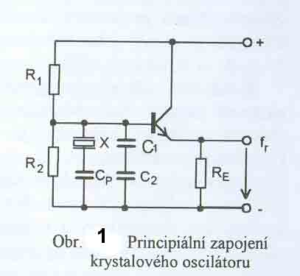

Výstupní frekvence syntezátoru je dána výrazem

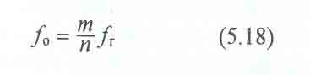

kde m, n jsou kladná celá čísla. Číslo n určuje rozlišovací schopnost generátoru,
číslo m volíme při zadávání frekvence.

Ze vztahu (5.18) je zřejmé, že syntezátor musí obsahovat obvody pro
- dělení
- a násobení frekvence,
- potřebné jsou dále obvody pro sčítání
- a odčítání frekvencí (směšovače)
- a filtry typu pásmová propust
(které z deformovaného signálu o frekvenci odpovídající střední frekvenci filtru vyrobí harmonický signál).

Číslicové dělení frekvence se dnes realizuje snadno pomocí přednastavitelných čítačů
(obr. 2).
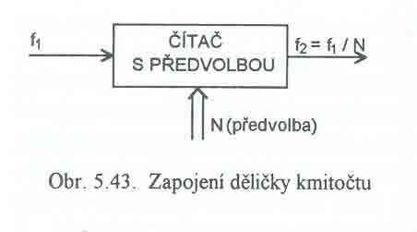

2
Výstupní signál frekvenčních syntezátorů je harmonický, ale řada současných syntezátorů dává i:
- trojúhelníkový,
- pilový (tj. nesouměrný trojúhelníkový)
- a obdélníkový signál.

V důsledku přesnosti nastavení a stability frekvence umožňují frekvenční syntezátory zkoušení vlastností obvodů závislých na frekvenci nerealizovatelné jinými generátory. Používají se například pro proměřování frekvenčních charakteristik obvodů, výhodně je možno je použít také jako referenční zdroj při měření frekvence pomocí osciloskopu metodou Lissajousových obrazců.

2.4.1. Přímá číslicová syntéza
Přístroje využívající přímé číslicové syntézy (angl. direct digita/ synthesis DDS)
generují výstupní signál pomocí
    - frekvenčních děliček,
    - násobiček (s pevnými násobícími koeficienty),
    - směšovačů
    - a pásmových propustí přímo ze signálu referenčního krystalového oscilátoru.

Základní výhodou DDS je rychlost změny výstupní frekvence,

nevýhodou je složitost obvodů a tedy vysoká cena.

2.4.2. Nepřímá číslicová syntéza
používá pro generování výstupu i obvodů fázově vázaných smyček (angl. phase-locked loop, PLL).

Obvody PLL umožňují násobení frekvencí s nastavitelným koeficientem a sčítání frekvencí.

Jejich nevýhodou je pomalejší odezva než u přímé číslicové syntézy.

Zapojení násobičky frekvence s fázově vázanou smyčkou znázorňuje následující (obr. 3)
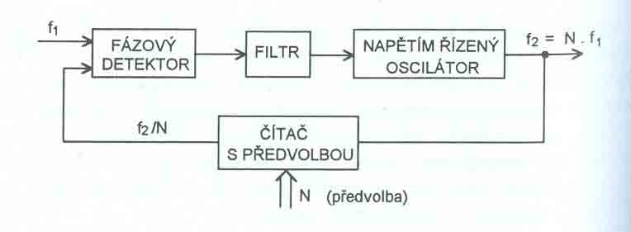

Výstupní frekvence f₂ generovaná napěťově řízeným oscilátorem je vydělena N pomocí integrované děličky frekvence.
Výstupní frekvence děličky je porovnávána se vstupním signálem obvodu f₁ ve fázovém detektoru, jehož výstupní signál je úměrný fázovému rozdílu obou signálů.
Toto napětí je filtrováno a slouží jako řídicí napětí pro napěťově řízený oscilátor.

Platí:

f₁ - f₂ / N → 0, takže f₂ = N f₁

Kombinací několika násobících a sčítacích smyček PLL se dosáhne možnosti zadávat číslicově frekvence ve velmi širokém rozsahu.

Stabilita a přesnost výstupní frekvence je určena stabilitou a přesností použitého krystalového oscilátoru.

Frekvence frekvenčních syntezátorů se mohou nastavovat v rozsahu μHz až MHz,
stabilita frekvence bývá řádu l0⁻⁷/měsíc.

Výstupní signál bývá:
- harmonický,
- obdélníkový
- a v menším frekvenčním rozsahu i trojúhelníkový,
  - pilový,
  - případně i programovatelný ("arbitrary").

Výstupní impedance bývá 50 Ω.

Generátory s frekvenční syntézou umožňují často i amplitudovou, frekvenční a někdy i fázovou modulaci výstupu.

